УДК 621.382
Алексей Михайлович Богачев
(Владимирский государственный университет им. А.Г. и Н.Г.Столетовых, аспирант, Россия, Владимир, bogachev-al2012@yandex.ru)
Aleksei M. Bogachev
(the Department EPBS of Vladimir State University, Postgraduate Student at the Department BEST, Russia, Vladimir, bogachev-al2012@yandex.ru)
Сергей Викторович Шумарин
(Владимирский государственный университет им. А.Г. и Н.Г.Столетовых, доцент кафедры ЭПБС, кандидат технических наук, Россия, Владимир, sergey.shumarin@gmail.com)
Sergei V. Shumarin
(the Department EPBS of Vladimir State University, Associate Professor at the Department EPBS, Candidate of Sciences in Technology, Russia, Vladimir, sergey.shumarin@gmail.com)

исследование усилителя для активного пробника осциллографа

TITLE OF PUBLICATION
Аннотация. Приведены результаты моделирования схемы усилительного каскада, обладающего малой входной ёмкостью, использовавшегося в качестве активного пробника осциллографа.
Abstract. The results of modeling a circuit of an amplifier with a small input capacitance used as an active probe of an oscilloscope are presented.
Ключевые слова: осциллографические пробники, моделирование электрических схем.
Keywords: oscilloscope probes, circuit simulation.
Диапазон применения современных цифровых осциллографов весьма широк, в частности осциллографы незаменимы при наладке сложных электрических цепей и измерении параметров их сигналов. При этом существует большое количество видов осциллографических пробников, каждый из которых незаменим в своей области. Так пассивные пробники оптимальны для общих измерений параметров низкочастотных сигналов; активные широкополосные пробники необходимы в задачах, где низкий уровень нагрузки на испытуемое устройство является ключевым фактором; специализированные высоковольтные пробники незаменимы при проведении измерений параметров силовой электроники, где их главная задача – обеспечение безопасности пользователя [1].
Несмотря на то, что сегодня для каждой задачи есть свой специализированный измерительный инструмент, инженеры и исследователи время от времени сталкиваются с ситуациями, когда у них нет под рукой подходящего пробника или имеющиеся не удовлетворяют их требованиям. В таких случаях, специалисты частот изготавливают собственные буферные каскады и усилители для имеющегося у них измерительного оборудования. Ниже в тексте публикации авторы приводят опыт моделирования электрической схемы, использующейся в качестве активного пробника при измерениях, где нужна низкая входная ёмкость. Электрическая схема устройства приведена на рисунке 1.
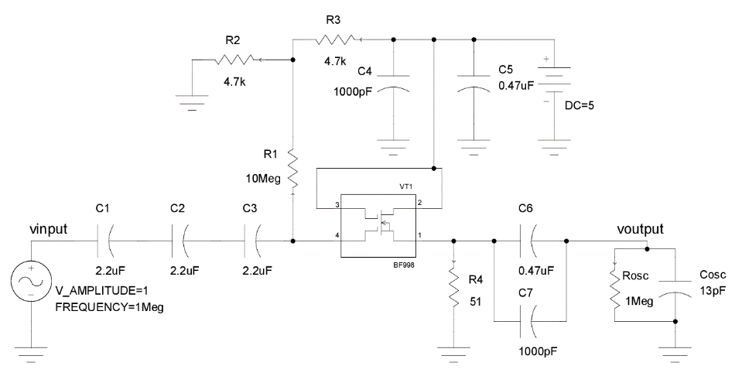
Рисунок 1 – Электрическая схема активного пробника.
В основе схемы транзистор BF998, обладающий низкой входной ёмкостью первого затвора. Входная ёмкость устройства составляет примерно 0,7 пФ [2]. Для проверки работоспособности схемы и изучения её параметров было выполнено её моделирование в САПР Mentor Graphics Xpedition. На рисунке 2 приведен пример формы сигналов на входе и на выходе схемы. На вход подавалась синусоида с амплитудой 1 В и частотой 1 МГц.
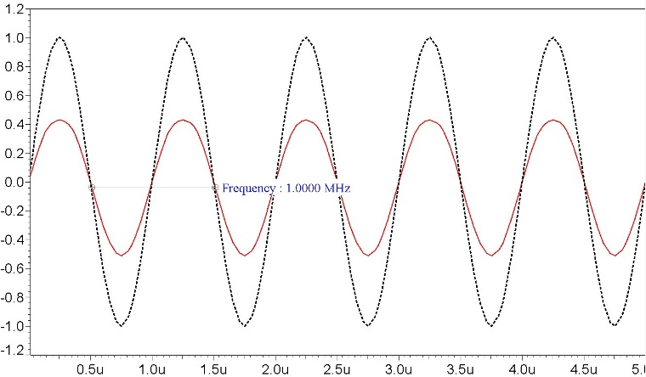
Рисунок 2 – Графики входного (пунктирная линия) и выходного сигналов. По вертикали отложено напряжение в вольтах, по горизонтали – время в секундах.
На рисунке 2 видно, что устройство делит входной сигнал в 2,5 раза. На рисунке 3 приведены АЧХ и ФЧХ устройства.
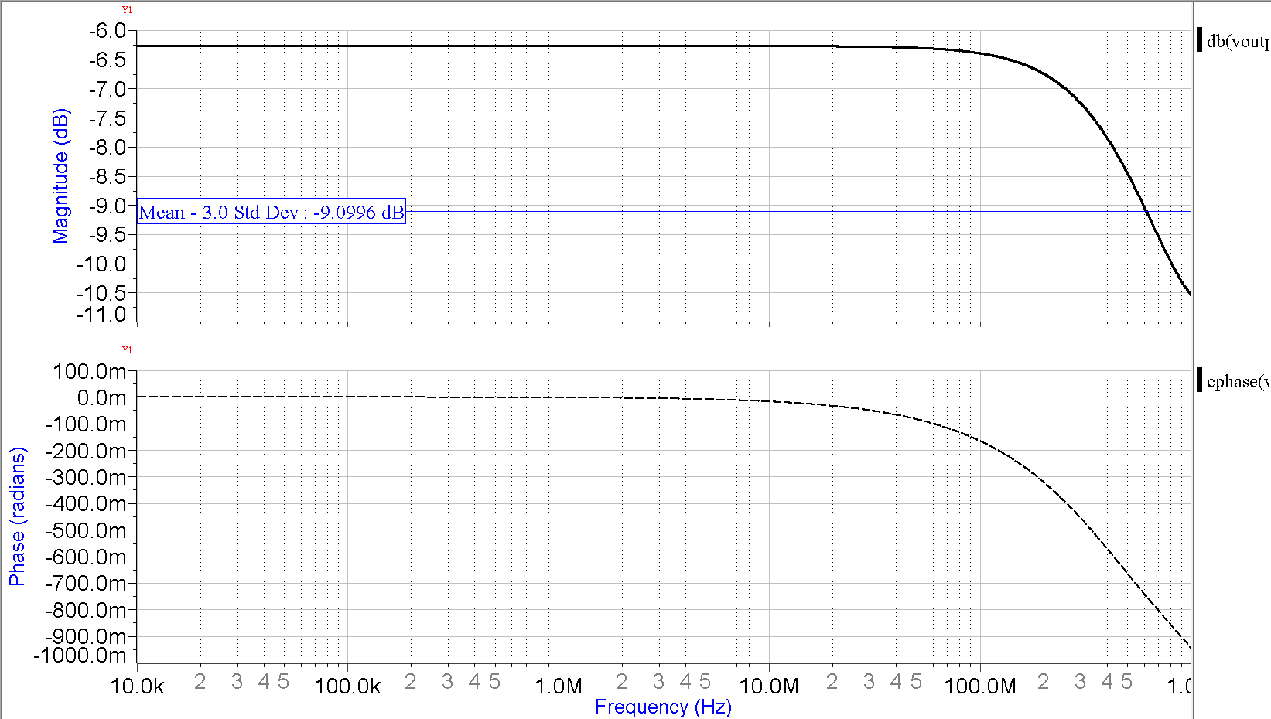
Рисунок 3 – АЧХ (сплошная линия) и ФЧХ (пунктирная линия) устройства.
На рисунке 3 видно, что активный пробник обладает плоской АЧХ в диапазоне от 10 кГц до 10 МГц, при этом ослабление -3 дБ наступает при частоте 700 МГц.
Полученные результаты позволяют сделать вывод, что данная схема может использоваться в измерениях, требующих от осциллографического пробника низкой входной ёмкости, при этом её можно использовать в паре с усилительным каскадом для компенсации ослабления сигнала. Также важным преимуществом данной схемы является её простота и доступность компонентов.

Список литературы
1. Herres D. Oscilloscopes: A Manual for Students, Engineers, and Scientists. Cham: Springer International Publishing, 2020. 267 c.
2. Андреев С. Активный ВЧ-щуп // Радиоконструктор. – 2007. – №12 – С. 13.

